Para realizar las pruebas se utilizó Postman, herramienta que permitió enviar diferentes solicitudes al proyecto y verificar directamente las respuestas obtenidas. Las pruebas se realizaron sobre el recurso de mascotas, permitiendo consultar las mascotas existentes y registrar nuevas mascotas.
El proyecto fue ejecutado utilizando Java JDK 17, Apache Tomcat 10.1.57, Jakarta Servlet, Maven y NetBeans.

- Estructura utilizada
Para desarrollar esta parte de la actividad se conservó la arquitectura que ya tenía el proyecto VetConnect. Esta estructura permite separar las responsabilidades de cada componente y facilita el mantenimiento del código.
La aplicación está organizada en cuatro capas principales:
- Model: representa la información que maneja el sistema.
- Repository: se encarga de almacenar y consultar temporalmente los datos.
- Service: funciona como intermediario entre el controlador y el repositorio, manejando las operaciones relacionadas con la información.
- Controller: recibe las solicitudes HTTP y genera las respuestas correspondientes.
Para la implementación de la API de mascotas se utilizaron las siguientes clases:
com.vetconnect
│
├── controller
│ └── MascotaServlet.java
│
├── model
│ └── Mascota.java
│
├── repository
│ └── MascotaRepository.java
│
└── service
└── MascotaService.java
Esta organización permitió reutilizar el trabajo realizado anteriormente y adaptar el proyecto para que pudiera funcionar como una API.
3. Modelo Mascota
La clase Mascota representa la información básica de cada mascota registrada en VetConnect.
Para este ejercicio se trabajó con cuatro datos principales:
- id
- nombre
- especie
- raza
Además, la clase cuenta con sus respectivos constructores, getters y setters, permitiendo crear objetos de tipo Mascota, consultar sus datos y modificarlos cuando sea necesario.
Por ejemplo, una mascota puede representarse de la siguiente manera:
ID: 1
Nombre: Max
Especie: Perro
Raza: Labrador
4. Repository
Para administrar la información de las mascotas se utilizó la clase MascotaRepository.
En esta actividad no fue necesario conectar el proyecto a una base de datos como MySQL. En su lugar, se utilizó un ArrayList para almacenar temporalmente la información mientras la aplicación se encuentra en ejecución.
El repositorio permite realizar principalmente las siguientes operaciones:
- Guardar nuevas mascotas.
- Consultar las mascotas almacenadas.
- Asignar automáticamente un identificador a las nuevas mascotas.
Como dato inicial de prueba se agregó la mascota:
ID: 1
Nombre: Max
Especie: Perro
Raza: Labrador
Esto permitió contar desde el comienzo con información que pudiera ser consultada mediante el método GET.
5. Service
La clase MascotaService se utilizó como intermediaria entre el controlador y el repositorio.
Su función es centralizar las operaciones relacionadas con las mascotas y evitar que el Servlet tenga que comunicarse directamente con la estructura donde se almacenan los datos.
Entre las operaciones implementadas se encuentran:
- Consultar la lista de mascotas.
- Guardar una nueva mascota.
De esta manera, cuando el usuario realiza una solicitud desde Postman, el controlador recibe la información y utiliza el servicio para ejecutar la operación correspondiente.
6. Implementación del Servlet
El componente principal de la API es MascotaServlet.java.
Este Servlet fue configurado mediante la ruta:
/MascotaServlet
A través de esta ruta se pueden realizar las solicitudes HTTP hacia el proyecto.
El Servlet implementa dos métodos principales:
- GET, utilizado para consultar información.
- POST, utilizado para registrar nueva información.
Las respuestas generadas por el Servlet se manejan en formato application/json, permitiendo que la información pueda ser interpretada fácilmente por Postman u otras aplicaciones que consuman la API.

7. Prueba del método GET
El método GET fue implementado para consultar las mascotas que se encuentran almacenadas en el sistema.
La solicitud realizada desde Postman fue:
GET
http://localhost:8080/VetConnect/MascotaServlet
Al enviar la solicitud, el servidor procesa la petición, consulta el repositorio mediante el servicio y devuelve la información disponible en formato JSON.
La primera respuesta obtenida fue:
[
{
"id": 1,
"nombre": "Max",
"especie": "Perro",
"raza": "Labrador"
}
]
Esta prueba permitió comprobar que el endpoint estaba funcionando correctamente y que la aplicación podía recuperar la información almacenada.

8. Prueba del método POST
Después de comprobar el funcionamiento del método GET, se implementó y probó el método POST.
Este método permite enviar información desde Postman hacia la aplicación para registrar una nueva mascota.
La solicitud utilizada fue:
POST
http://localhost:8080/VetConnect/MascotaServlet
En Postman se seleccionó:
Body → x-www-form-urlencoded
y se enviaron los siguientes datos:
nombre: Luna
especie: Gato
raza: Criollo
La información fue recibida por el MascotaServlet, procesada y posteriormente enviada al servicio para almacenarla en el repositorio.
Como resultado, la API respondió:
{
"mensaje": "Mascota recibida correctamente"
}
Esta respuesta permitió comprobar que la solicitud POST había sido recibida y procesada correctamente.
9. Comprobación del registro realizado mediante POST
Para comprobar que la información enviada mediante POST realmente había sido almacenada, se realizó nuevamente una solicitud GET.
La respuesta obtenida fue:
[
{
"id": 1,
"nombre": "Max",
"especie": "Perro",
"raza": "Labrador"
},
{
"id": 2,
"nombre": "Luna",
"especie": "Gato",
"raza": "Criollo"
}
]
Esta prueba fue especialmente importante porque permitió verificar el proceso completo. Primero se envió la información mediante POST y posteriormente se utilizó GET para consultar los datos almacenados.
El flujo realizado fue:
POST
↓
Enviar información de la mascota
↓
Procesar los datos
↓
Guardar la mascota
↓
GET
↓
Consultar nuevamente la información
De esta manera se comprobó que ambos métodos estaban funcionando correctamente y que existía comunicación entre Postman y la aplicación VetConnect.
10. Pruebas realizadas en Postman
Para verificar el funcionamiento de la API se realizaron diferentes pruebas utilizando Postman.
Prueba 1: GET inicial
Se realizó una solicitud GET al endpoint:
http://localhost:8080/VetConnect/MascotaServlet
El resultado mostró la mascota inicial registrada en el sistema.
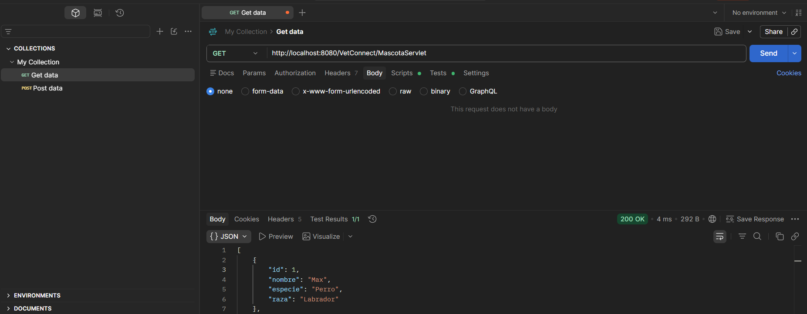
Prueba 2: POST
Posteriormente se realizó una solicitud POST utilizando los siguientes datos:
Nombre: Luna
Especie: Gato
Raza: Criollo
La aplicación respondió indicando que la mascota había sido recibida correctamente.
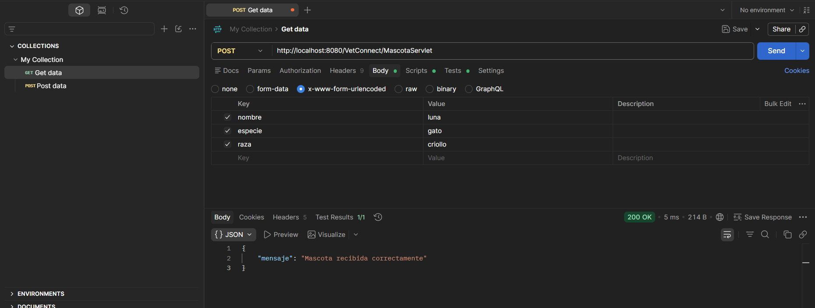
Prueba 3: GET después del POST
Finalmente, se realizó nuevamente una solicitud GET.
En esta ocasión aparecieron tanto la mascota inicial como la nueva mascota registrada mediante POST.
Estas pruebas permitieron comprobar de manera práctica el funcionamiento de los endpoints y confirmar que la API respondía correctamente a las solicitudes realizadas desde Postman.
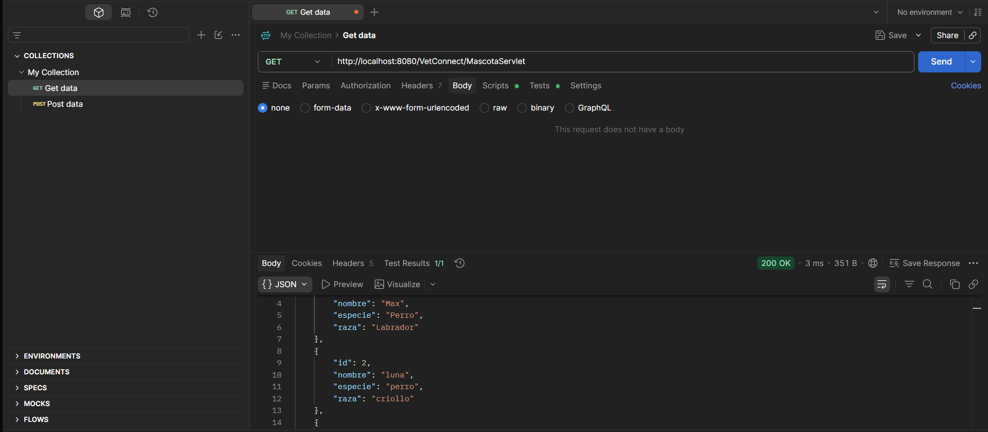

11. Configuración utilizada
Para desarrollar, ejecutar y probar la API se utilizaron las siguientes herramientas y tecnologías:
- Java JDK 17: lenguaje y entorno utilizado para el desarrollo.
- Apache Tomcat 10.1.57: servidor utilizado para ejecutar la aplicación web.
- Jakarta Servlet: tecnología utilizada para implementar los endpoints.
- Maven: herramienta utilizada para gestionar el proyecto y sus dependencias.
- NetBeans: entorno de desarrollo utilizado para trabajar en el proyecto.
- Postman: herramienta utilizada para realizar las pruebas de la API.
Antes de realizar las pruebas, el proyecto fue compilado mediante la opción Clean and Build de NetBeans.
El proceso terminó correctamente mostrando:
BUILD SUCCESS
Posteriormente se ejecutó la aplicación en Tomcat y se realizaron las solicitudes desde Postman.
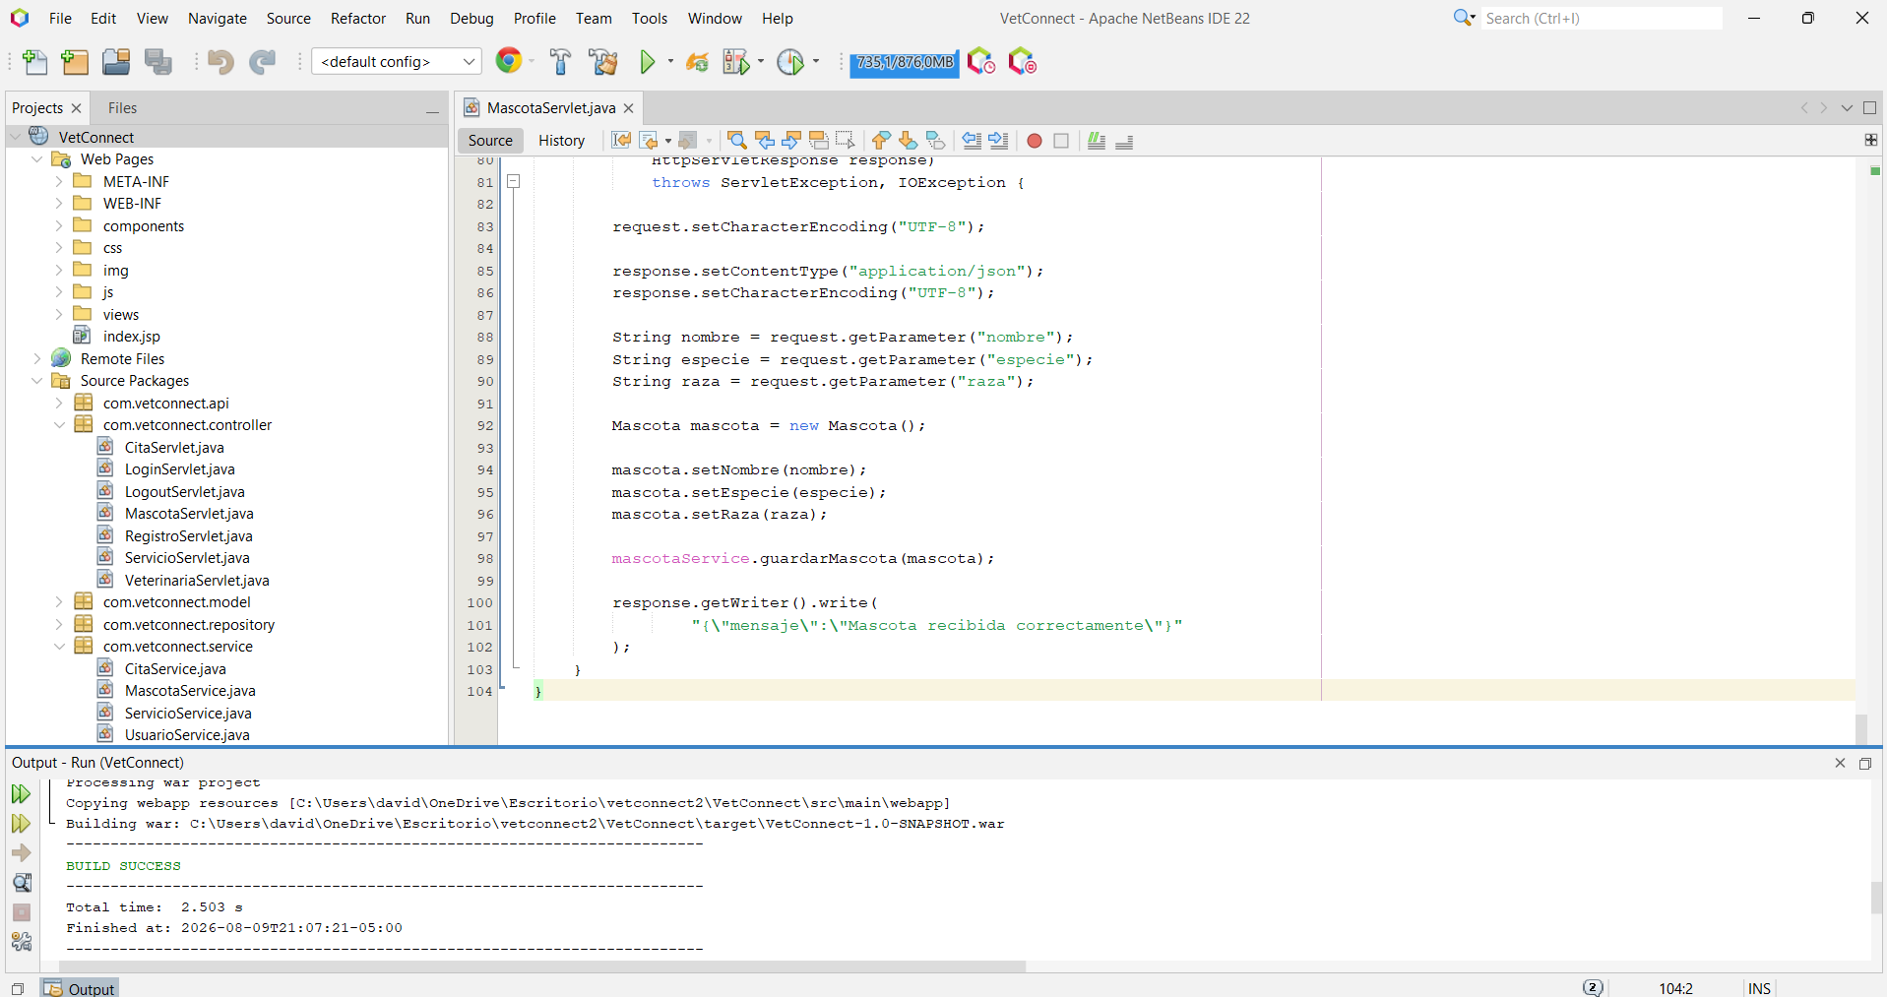

12. Resultado final
Al finalizar el desarrollo se obtuvo un endpoint funcional para la gestión de mascotas dentro del proyecto VetConnect:
http://localhost:8080/VetConnect/MascotaServlet
Este endpoint permite trabajar con dos operaciones principales:
GET
Permite consultar las mascotas registradas:
GET
http://localhost:8080/VetConnect/MascotaServlet
POST
Permite registrar una nueva mascota:
POST
http://localhost:8080/VetConnect/MascotaServlet
Los datos enviados mediante POST son procesados por el Servlet y almacenados temporalmente en el repositorio.
La información se intercambia utilizando JSON, lo que facilita la comunicación entre la aplicación y herramientas externas como Postman.
- Compilación: captura del proceso de compilación mostrando BUILD SUCCESS.
- Estructura del proyecto: captura de NetBeans mostrando las clases utilizadas para implementar la API.
Además de las capturas, se debe realizar el video solicitado en la actividad, mostrando directamente el proceso de testing de la API utilizando Postman.
13. Endpoints de la API
API de Mascotas
La API desarrollada para VetConnect utiliza el siguiente endpoint:
Consultar mascotas
Método: GET
http://localhost:8080/VetConnect/MascotaServlet
Descripción: permite consultar las mascotas almacenadas actualmente en el sistema.
Registrar mascota
Método: POST
http://localhost:8080/VetConnect/MascotaServlet
Descripción: permite registrar una nueva mascota enviando su nombre, especie y raza.
Ejemplo de datos enviados:
nombre: Luna
especie: Gato
raza: Criollo
Respuesta obtenida:
{
"mensaje": "Mascota recibida correctamente"
}
El proceso también permitió familiarizarse con el uso de herramientas de testing de APIs y comprender de una manera práctica cómo una aplicación web puede recibir solicitudes externas, procesar información y devolver respuestas en formato JSON.
Finalmente, el endpoint implementado quedó disponible para las pruebas de la actividad y se verificó su funcionamiento mediante Postman, cumpliendo con el proceso de testing solicitado para el proyecto VetConnect.

